[Bài đọc] Protected và Default Members
(Nguồn: OCA Java SE 8 Programmer I Certification Guide – Tr 61)
Các cấp độ kiểm soát truy cập protected và default gần như giống hệt nhau, nhưng có một điểm khác biệt quan trọng.
Một thành viên default chỉ có thể được truy cập nếu lớp (class) truy cập thành viên đó thuộc cùng một gói (package), trong khi một thành viên protected có thể được truy cập (thông qua kế thừa) bởi một lớp con ngay cả khi lớp con nằm trong một gói (package) khác. Hãy xem hai lớp sau:
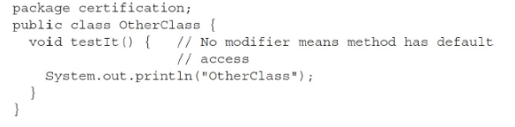
Trong một tệp mã nguồn khác như sau:
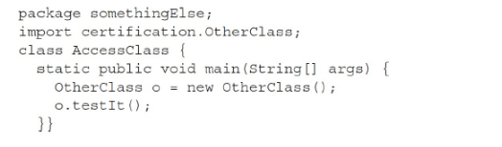
Như bạn có thể thấy, phương thức testIt() trong tệp đầu tiên có cấp độ truy cập là default. Lớp AccessClass không thể sử dụng phương thức testIt() trong lớp OtherClass vì phương thức testIt() có cấp độ truy cập là default và lớp AccessClass không nằm trong cùng một gói (package) với lớp OtherClass. Vì vậy, lớp AccessClass không thể nhìn thấy nó. Trình biên dịch sẽ báo lỗi như sau:
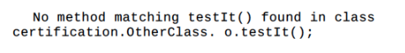
Default và protected chỉ khác nhau khi chúng ta nói về các lớp con (subclass). Nếu từ khóa protected được sử dụng để định nghĩa một thành viên, bất kỳ lớp con (subclass) nào của lớp khai báo thành viên đó có thể truy cập nó thông qua kế thừa (inheritance), không quan trọng nếu lớp cha (superclass) và lớp con (subclass) nằm trong các gói (package) khác nhau, thành viên protected vẫn hiển thị với lớp con. Điều này trái ngược với default, không cho phép một lớp con truy cập vào thành viên lớp cha trừ khi lớp con nằm trong cùng một gói với lớp cha.
Một lớp con bên ngoài gói có quyền truy cập vào một thành viên của lớp cha. Điều đó có nghĩa là lớp con kế thừa thành viên của lớp cha. Tuy nhiên, nó không có nghĩa là lớp con bên ngoài gói có thể truy cập thành viên của lớp cha bằng cách sử dụng tham chiếu đến một thể hiện của lớp cha. Nói cách khác, protected = kế thừa (inheritance). Lớp con không thể sử dụng toán tử dấu chấm trên tham chiếu đến một thể hiện lớp cha để truy cập thành viên protected.

